平成29年度 人権尊重のまちづくり事業
「『LGBT』聞いて 感じて 考えよう
～100人100色の性～」
来場者アンケート調査結果について

●アンケート調査方法●
調査対象：人権尊重のまちづくり事業来場者
調査方法：当日会場にて、アンケート用紙を配布
回答者数：92人（来場者数108人のうち85.2％）
※ただし、設問によって無回答者数が異なるため、
設問ごとで有効回答者数は異なります。

1 回答者の年齢構成

表1 年齢構成
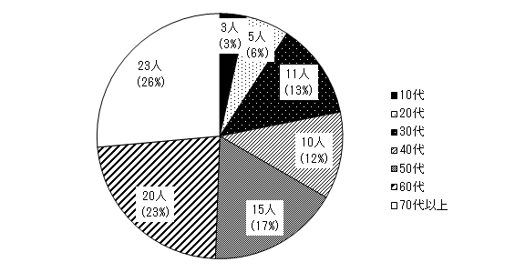
（有効回答者数：87人）

2 イベントの内容について

（1）第1部 講演会「100人いれば100通りの性がある」について
ア 来場者の満足度

表2 第1部 講演会の満足度
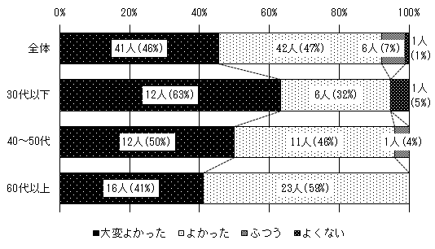
（有効回答者数：90人(全体)、19人(30代以下)、
24人(40～50代)、39人(60代以上)）

イ 回答理由（抜粋）

・ご自身の体験を通して、LGBTをわかりやすく説明されてよかった。
・言葉の説明が分かりやすく、性をカテゴライズする必要はないという考え方にすごく共感しました。
・当事者と親御さんの気持ちがよく伝わってきました。
・母親としての姿がすばらしかった。
・まだまだ日本は遅れていることを改めて実感しました。もっと当事者との交流を深めていきたいと思いました。

（2）第2部 LGBTの当事者・当事者の親による
パネルディスカッションについて
ア 来場者の満足度

表3 第2部 パネルディスカッションの満足度
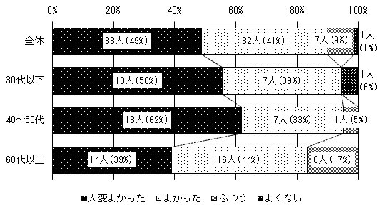
（有効回答者数：78人(全体)、18人(30代以下)、
21人(40～50代)、36人(60代以上)）

イ 回答理由（抜粋）

・当事者の意見、親の意見に説得力を感じた。
・当事者の声をそれぞれの立場で聞くことが出来たから。
・生の声をきくことで実感がもてた。
・深刻さが伝わりました。力になりたいと思いました。
・教育現場での対応についてとても考えさせられました。
・どのパネラーの方のお話も感動しました。
・勇気を持って話して下さったことに感謝します。
・パネリストの方々の現在がとても幸せそうに見えました。

3 LGBTに対する考えについて

（1）LGBTについての理解
ア LGBTについて理解することができたと思うかについて

表4 LGBTについて理解することができたと思うか
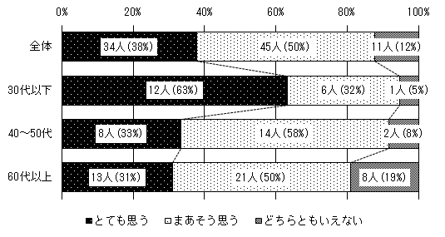
（有効回答者数：90人(全体)、19人(30代以下)、
24人(40～50代)、42人(60代以上)）

イ 回答理由（抜粋）

・講演の内容がよく理解できたから。
・社会の体制はまだまだ不足していることを実感できた。
・LGBTについての知識はあるつもりだが、当事者にしかわからない苦しみなどもあると思うから。
・LGBTについて理解はできているが対処法をもっと知りたいと思った。
・今回のシンポジウムだけでわかった気になるのはかえって危険だと思ったから。
・本人の問題、努力ではないと知りました。
・それぞれの人生 大切な物です。それに突き進んでいって欲しい。
・なかなか実態感がなく、学習していきたい。
（2）LGBTの当事者への支援
ア LGBTの当事者を支援したり、味方になりたいと思うかについて
表5 LGBTの当事者を支援したり、味方になりたいと思うか

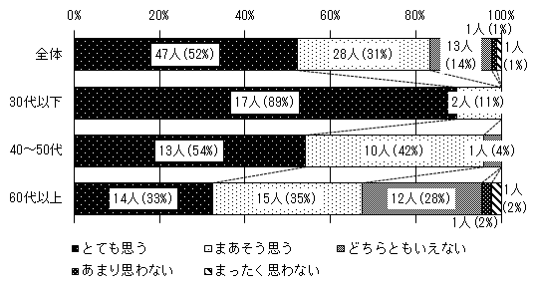
（有効回答者数：88人(全体)、19人(30代以下)、
24人(40～50代)、43人(60代以上)）

イ 回答理由（抜粋）

・すべての人が平等に幸せを感じられる社会を望んでいるから。
・みんな違ってみんないい。違うってよいこと。
・何をすると言うより、普通に接したい。
・自分の身近にも実際そうした人がいて、同じ人間としてとても好きな人であるから。
・皆同じ様に生きる権利があると思う。人として同じ様に接したい！！
・機会があればそうしたいし、周囲を注意深く見回したい。
・実際、当事者を前にすると、自分が受け入れられるか分からないというのが正直な所です。でも受け入れたいです。
・これから勉強したい。
・理解していきたいが、支援するところまではまだいきません。

4 ご意見・ご感想など（抜粋）

・LGBTをテーマにした講演会に初めて参加し、当事者の方々から、とても有意義なお話を聞けました。もっと、このような講演会やシンポジウムが沢山開催され、LGBTへの社会の理解が進むといいと思います。ありがとうございました。

・今日は、貴重な体験談がきけてよかったです。これを機に、LGBTに対する理解を深め、当事者の方達との交流に役立てていきたいと思います。講演会等にも、沢山参加してみようと思います。

・ありがとうございました。まずは知る事が大切だと、必要だと思いました。

・人が人を好きになるのに性別は関係ないと思う。障害だってそう。相手の人間性を知れば気にはならないのになぁ…。

・まだ理解や支援など足りないと思うけど、もっともっと自分の世界観を広げたいと思う。男とか女とかじゃなく誰もがみんな1人の人間→動物→生命体と考えればみんな一緒かな。

・頭の中では理解しましたが、自分の身のまわりのことであったらやはり受け入れるのに時間がかかると思う。そのありのまま、ふつうが難しい世の中なんだと感じた。

・カミングアウトするまでの大変さが理解できた。そして告白を受けた親の気持も自分の子がLGBTでなくて良かったと安心する自分に、心のどこかで差別していたことを認識してしまった、と同時に、誰でもありのままを受け入れて欲しいのは当たり前と思った。堂々と生きて！
もっともっとLGBTの事を世間に知ってもらい差別が無くなると良いと思った。今回もっと大勢の人に聞いて欲しいと思った。

・皆さんが活躍される時代がきっと近い将来きます。応援しています。

